

П О С Т А Н О В Л Е Н И Е  
АДМИНИСТРАЦИИ ГОРОДА СТАВРОПОЛЯ  
СТАВРОПОЛЬСКОГО КРАЯ

13.06.2024 г. Ставрополь № 1170

О подготовке изменений в документацию по планировке территории (проект планировки территории и проект межевания территории) в границах   
СНТСН «Летучая мышь» в кадастровом квартале 26:12:012706 города Ставрополя в целях устойчивого развития территории, установления границ территории СНТСН «Летучая мышь», утвержденную постановлением администрации города Ставрополя от 08.02.2024 № 186

В соответствии со статьями 45, 46 Градостроительного кодекса Российской Федерации, Федеральным законом от 06 октября 2003 г. № 131-ФЗ «Об общих принципах организации местного самоуправления в Российской Федерации», Уставом муниципального образования города Ставрополя Ставропольского края, постановлением администрации города Ставрополя от 15.10.2021 № 2342 «Об утверждении Правил землепользования и застройки муниципального образования города Ставрополя Ставропольского края», на основании заявления садоводческого некоммерческого товарищества собственников недвижимости «Летучая мышь» от 30.05.2024 № 2209

ПОСТАНОВЛЯЮ:

1. Разрешить садоводческому некоммерческому товариществу собственников недвижимости «Летучая мышь» подготовить изменения   
   в документацию по планировке территории (проект планировки территории и проект межевания территории) в границах СНТСН «Летучая мышь»   
   в кадастровом квартале 26:12:012706 города Ставрополя в целях устойчивого развития территории, установления границ территории СНТСН «Летучая мышь», утвержденную постановлением администрации города Ставрополя   
   от 08.02.2024 № 186 «Об утверждении документации по планировке территории (проекта планировки территории и проекта межевания территории) в границах СНТСН «Летучая мышь» в кадастровом квартале 26:12:012706 города Ставрополя в целях устойчивого развития территории, установления границ территории СНТСН «Летучая мышь», согласно приложению.
2. Предложения о порядке, сроках подготовки и содержании изменений в документацию по планировке территории (проект планировки территории и проект межевания территории), указанную в пункте 1 настоящего постановления, могут быть представлены заинтересованными лицами   
   в письменной форме в комитет градостроительства администрации города Ставрополя по адресу: город Ставрополь, улица Мира, 282а, кабинет № 42, в течение пятнадцати календарных дней со дня опубликования настоящего постановления.
3. Комитету градостроительства администрации города Ставрополя:
   1. осуществлять техническое сопровождение подготовки изменений   
      в документацию по планировке территории (проект планировки территории и проект межевания территории), указанную в пункте 1 настоящего постановления;
   2. осуществлять передачу предложений о порядке, сроках подготовки и содержании изменений в документацию по планировке территории (проект планировки территории и проект межевания территории), указанную   
      в пункте 1 настоящего постановления, в адрес садоводческого некоммерческого товарищества собственников недвижимости «Летучая мышь».
4. Настоящее постановление вступает в силу со дня его подписания.
5. Опубликовать настоящее постановление в сетевом издании «Правовой портал администрации города Ставрополя» (право-ставрополь.рф) и разместить на официальном сайте администрации города Ставрополя в информационно-телекоммуникационной сети «Интернет»   
   в течение трех дней со дня его вступления в силу.

Глава города Ставрополя И.И. Ульянченко

Приложение

к постановлению администрации города Ставрополя

от 13.06.2024 № 1170

СХЕМА

подготовки изменений в документацию по планировке территории (проект планировки территории и проект межевания территории)   
в границах СНТСН «Летучая мышь» в кадастровом квартале 26:12:012706 города Ставрополя в целях устойчивого развития территории, установления границ территории   
СНТСН «Летучая мышь», утвержденную постановлением администрации города Ставрополя от 08.02.2024 № 186

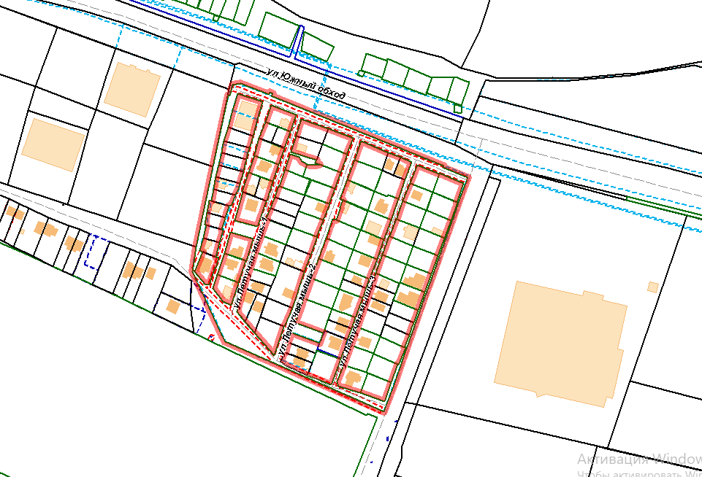

Описание границ территории подготовки изменений в документацию по планировке территории (проект планировки территории и проект межевания территории) в границах СНТСН «Летучая мышь» в кадастровом квартале 26:12:012706 города Ставрополя в целях устойчивого развития территории, установления границ территории СНТСН «Летучая мышь», утвержденную постановлением администрации города Ставрополя   
от 08.02.2024 № 186 «Об утверждении документации по планировке территории (проекта планировки территории и проекта межевания территории) в границах СНТСН «Летучая мышь» в кадастровом квартале 26:12:012706 города Ставрополя в целях устойчивого развития территории, установления границ территории СНТСН «Летучая мышь»:

в границах земельного участка с кадастровым номером 26:12:012706:153, расположенного по адресу: Российская Федерация, Ставропольский край, город Ставрополь, СТ «Летучая мышь».

Заместитель главы

администрации города Ставрополя М.С. Дубровин